PRÁCTICA 1

Durante las próximas prácticas vamos a trabajar sobre Windows 10. Dado que vamos a necesitar permisos de administrador para poder tener control completo sobre el ordenador, trabajaremos con una máquina virtual sobre la que instalaremos este sistema operativo.

Para ello vamos a utilizar Oracle VM Virtual Box, un software de virtualización open-source muy popular.

# Creación de una máquina virtual

Como punto de partida de la práctica, descarga en primer lugar un archivo de imagen de Windows 10, el cual encontraréis en la carpeta de aula.

Para crear una máquina virtual tendréis que seguir los siguientes pasos:

* 1. **Haz click en “Nueva”**



* 1. **Establece como nombre de la máquina virtual “Windows 10_Nombre_Apellidos” (donde “Nombre” y “Apellidos” son los tuyos”) y escoge como sistema operativo “Microsoft Windows” y versión “Windows 10 (64 bits.)”.**

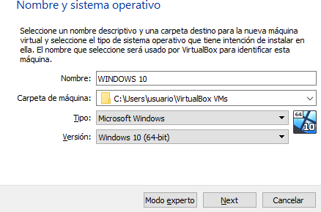

* 1. 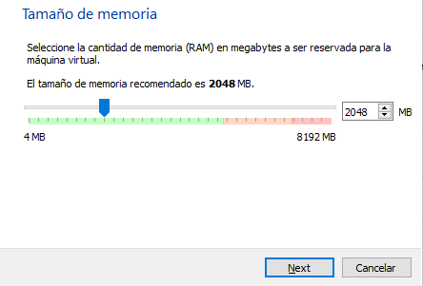**Asígnale 2GiB de memoria RAM.**
  2. **Añade una unidad de disco virtual de tipo VDI con tamaño reservado dinámicamente y asígnale 32 GiB**

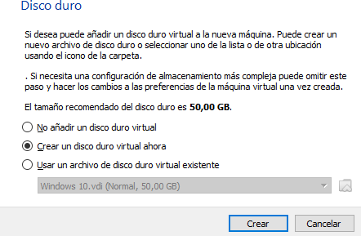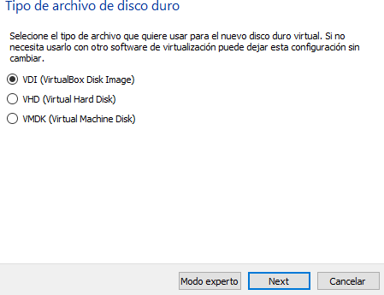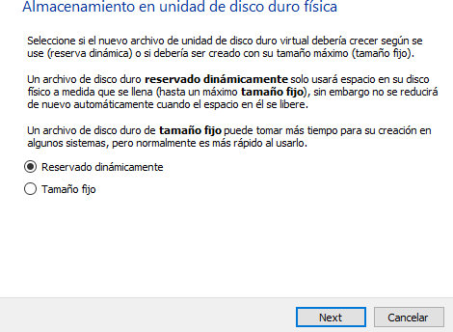

* 1. **Selecciona la imagen ISO de Windows 10 y cárgala en la unidad óptica virtual:**

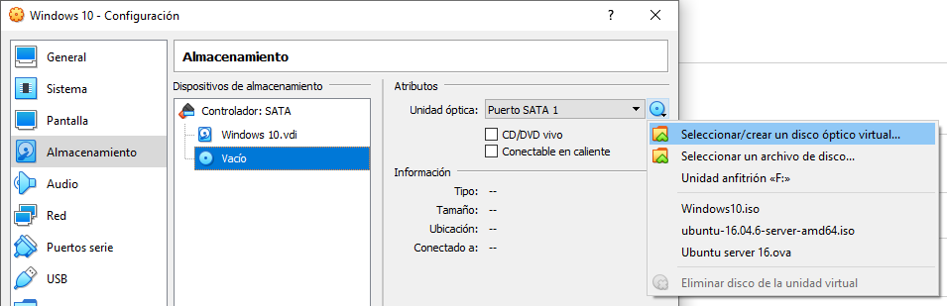

* 1. **Asegúrate de que has establecido esa unidad donde has cargado la imagen como la primera en orden de arranque y que el adaptador de red 1 está puesto como conectado por adaptador puente a nuestro adaptador de red:**

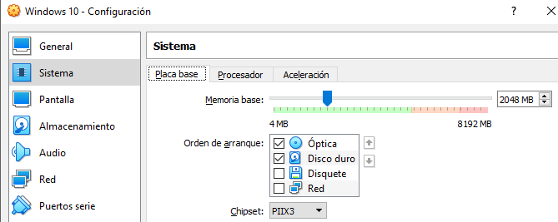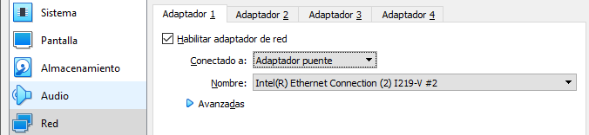

* 1. **Una vez has establecido la configuración, arranca la máquina virtual y sigue las instrucciones de instalación de Windows. Seleccionaremos “Instalación personalizada” y seleccionaremos la opción “Unirse a un dominio” al crear el usuario. Como nombre de usuario, establece el mismo nombre que el del usuario de dominio.**

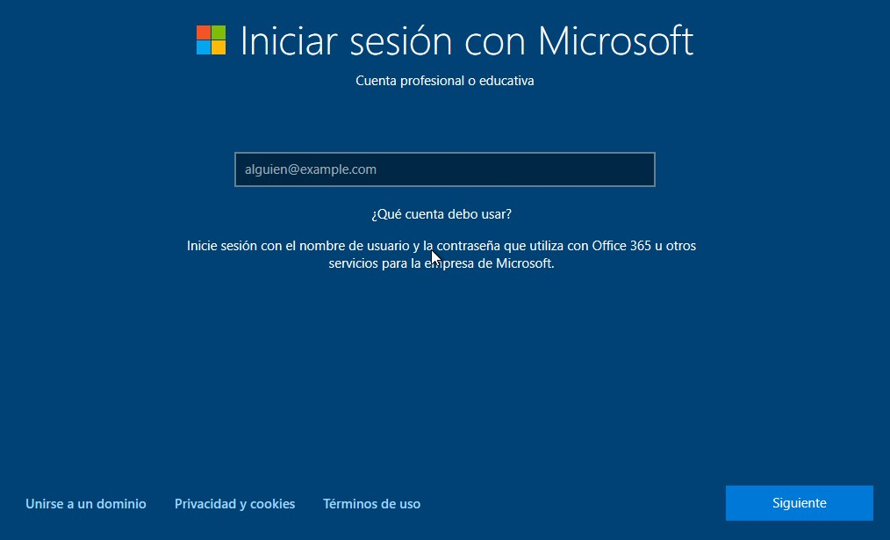

# Prueba de software

Una vez que has finalizado de configurar Windows en la máquina virtual, comprueba que puedes instalar nuevo software sobre él. Descarga la aplicación CPU-Z1, instálala y comprueba que funciona correctamente.

1 : <https://www.cpuid.com/downloads/cpu-z/cpu-z_1.98-en.exe>

# Entrega

Para realizar entrega de la práctica, adjunta un documento o video con capturas de pantalla en la que se pueda observar lo siguiente:

* **Menú principal de Oracle VM Virtual Box donde se vea la lista de máquinas virtuales**
* **Ventana de la máquina virtual iniciada en Windows 10, donde se puedan ver los siguientes elementos:**
  + **Propiedades del equipo (botón derecho sobre “Este equipo” > Propiedades**
  + **Información de la cuenta de usuario (Configuración > Cuentas > Tu información)**
  + **Página de un navegador web donde se pueda mostrar que se puede conectar a internet a través de la máquina virtual**
  + **Capturas de pantalla de CPU-Z en la que se vean las diferentes pestañas de la aplicación El archivo de entrega se llamará U4_P1_Nombre_Apellidos.* , donde Nombre y Apellidos son los tuyos.**